Accesibilidad

Semántica

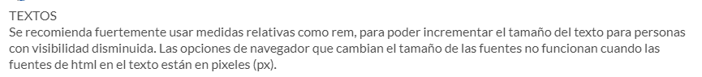

Labels

Me sirve para dar clic en alguna opción y poder escribir donde lo requiere

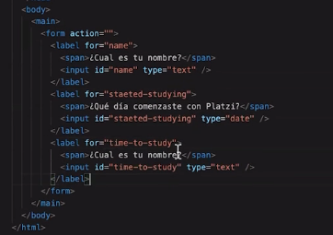

Alt

Sirve para leer la descripción que venga dentro de la imagen

Titles

Pequeña descripción que sale al pasar el cursor encima de algún objeto